Федеральное агентство связи

Ордена Трудового Красного Знамени федеральное государственное

бюджетное образовательное учреждение

высшего образования

«Московский технический университет связи и информатики»

(МТУСИ)

Кафедра «Мультимедийные сети и услуги связи» (МСиУС)

**ОТЧЁТ**

**о прохождении преддипломной практики**

**на кафедре Мультимедийные сети и услуги связи (МСиУС).**

|  |
| --- |
| Выполнил: Матвеев В.С. |
| Группа: УБШИ1601 |
| Научный руководитель: |
| Зам.зав.каф. МСиУС, к.т.н., доц. Гадасин Д.В. |
|  |

Москва 2020

**ИНДИВИДУАЛЬНОЕ ЗАДАНИЕ**

**по преддипломной практике**

Произвести ознакомление с тематикой сельскохозяйственного туризма, для создания сайта с применением WEB программирования по теме ВКР «создания прототипа сайта для компании предоставляющая услуги сельского туризма». Подтвердить актуальность данного направления и темы, определить цель и обозначить задачи исследования.

Цель преддипломной практики

Целью прохождения преддипломной практики является закрепление теоретических знаний и приобретение более глубоких практических навыков, сбор информации для дипломной работы.

Задачи преддипломной практики:

* Анализ сельского туризма и компании;
* Изучить технологии WEB программирования;
* Разработка сайта;
* Структурная составляющая сайта

Оглавление

1.1 Анализ сельского туризма 4

1.2 Описание организации 8

2.1 C# 14

2.1 SQL 15

3. Разработка сайта 17

4. Структурная составляющая сайта 19

1. Анализ сельского туризма и компании

1.1 Анализ сельского туризма

Туризм активно развивается по всему миру и Российской Федерации. Предпринимательская деятельность туризма занимает собственную нишу в сфере услуг. Туризм в Российской Федерации направлен на просветительские, экономические, духовные, образовательные функции, способствует культурному становлению народа, пополнению бюджета и рабочих мест. Уровень популярности у туризма является очень высоким, что ставит его в формирование социальной стабильности и межнационального диалога.

Для того чтобы привлечь туристов в регион, необходима новая модель развития, которая позволит обеспечить рабочими местами местное население, а также будет способствовать реализации местной продукции.

Такой моделью может стать развитие сельского туризма – отрасль, где создаются новые рабочие места, появляются новая сфера для благодатного развития экономики, так как Россия очень сильно богата природным наследием, очень много природных и экологических мест позволяющих создать такую ветвь предпринимательства, а также создание рабочих мест, что очень важно для местного населения. Сфера сельского хозяйства почувствует эффективное прибавление в развитии. Активно будет использоваться строительная и транспортная сфера. Позволит создать качественную инфраструктуру, а также восстановить после долгого периода урбанизации, когда большое количество энергии и ресурсов шло на создание городов. Экономический рост будет ощутим со стороны банковской сферы, развитие сельского туризма повлияет на рост инвестиций и повышение инвестиционной привлекательности региона в целом.

Согласно данным органов исполнительной власти субъектов, отвечающих за развитие внутреннего и въездного туризма, количество туристов, посетивших объекты сельского туризма за 2019 год, составляет около 9 млн человек.

Сельский туризм – это разновидность туризма, предполагающая временные выезды (путешествия) в сельскую местность с целью отдыха с предоставлением услуг гостеприимства, ориентированная на сохранение природного и культурного наследия и использование природных, культурно-исторических и других ресурсов, характерных для данной местности с учетом ее специфики.

Сельский туризм способствует ускоренному развитию сельских территорий, повышению уровня благосостояния сельского населения, диверсифицирует сельскохозяйственное производство и обеспечивает решение ряда других задач. Особое значение в условиях экономического кризиса приобретает развитие предпринимательства в сфере сельского зеленого туризма, поскольку является одним из направлений снижения безработицы на селе и источником дополнительных доходов сельских жителей.

– в 13 субъектах РФ термин «сельский/аграрный туризм» введен в законодательство на региональном уровне;

– 7 субъектов имеют подраздел «сельский туризм» внутри муниципальных программ развития туризма;

– самостоятельную концепцию развития сельского туризма имеют 6 субъектов РФ;

– еще в 12 субъектах сельский туризм определен как приоритетное направление в рамках существующих региональных стратегий развития внутреннего и въездного туризма;

– в планах мероприятий и дорожных картах по развитию туризма, утвержденных администрациями субъектов, развитие сельского туризма имеют еще 4 субъекта РФ.

В 30 субъектах Российской Федерации понятия «сельский туризм» и/или «аграрный туризм» фигурируют в законах, госпрограммах, концепциях и стратегиях на региональном и муниципальном уровнях.

По состоянию на 2019 год в стране функционируют около 4500 сельских объектов размещения туристов, из них 3500 сельских гостевых домов и около 1000 агротуристических ферм (Рисунок 1.9).

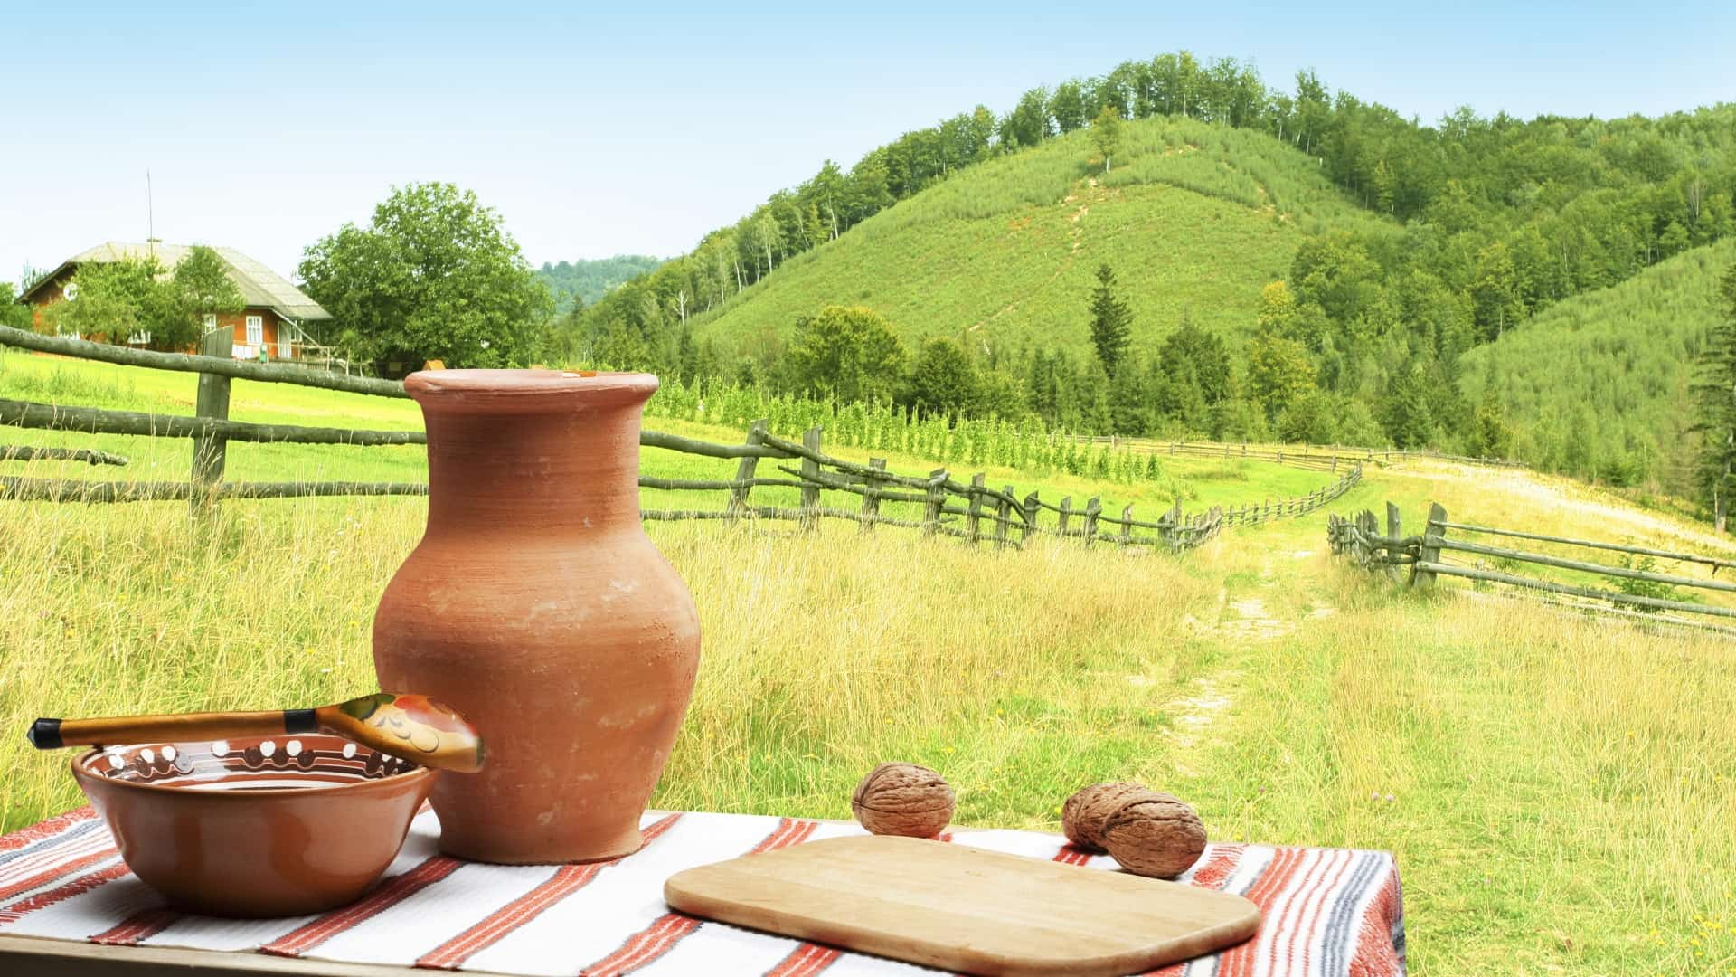

Рисунок 1.9 Агротуристическая ферма

Таким образом, количество объектов размещения агротуризма составляет только 22% от общего предложения размещения в сфере сельского туризма. Согласно экспертному мнению, процентное соотношение зарегистрированных средств размещения к теневым составляет более чем 1 к 3 (среднее значение по стране).

Так, по предварительной оценке экспертов, предполагается, что реальное количество функционирующих гостевых домов в стране – около 20 000. При средней загрузке гостевого дома в 20-22% по году, среднем чеке за размещение и питание в 2000 рублей/сутки, средней продолжительности пребывания 2-3 суток, суммарный годовой доход зарегистрированных сельских гостевых домов в стране достигает примерно 2 млрд рублей. Общий доход рынка гостевых домов в России, по оценкам экспертов, составляет около 8 млрд рублей в год.

Иных объектов сельского туризма (ремесленных домов, мастерских промыслов и ремесел, сельских «музеев традиционного быта», сельских маршрутов, объектов показа, интерактивных программ и т.д.) – около 10 000. Количество проводимых сельских событийных мероприятий в стране – более 7000.

Исходя из приведенной статистики, сельский туризм составляет лишь около 6% от общего предложения сельского туризма в стране. Это следует принять во внимание при разработке определений сельского и – отдельно – аграрного туризма.

Каждый пятый турист внутреннего туризма путешествует по селам и деревням страны, посещает крупные туристические бренды регионов (объекты, события), расположенные вне городов, в том числе объекты и маршруты сельского туризма.

Откуда едут туристы на сельские объекты регионов (в процентном соотношении): – из регионального центра – 39% – из ближайших городов региона – 20% – из других регионов – 14% – из Москвы и Санкт-Петербурга – 20% – иностранные туристы – 7%.

Рисунок 1.10 География туристов, посещающих объекты сельского туризма

Средняя продолжительность посещения – 2-3 дня. Соответственно, по предварительной оценке, усредненный доход местных жителей, занятых в сфере сельского туризма в России, составляет около: 30 млрд рублей в год.

1.2 Описание организации

Компания представляет два объекта: земельная территория, находящаяся рядом с селом и офис, местоположение в городе. Место непосредственного отдыха находится в близи села так как сельская местность придает месту отдыха значимый социальный и исторический фактор. А городское местонахождение офиса полезно в качестве поиска работников бухгалтерии, кадрового учета, юриспруденции.

Множество компаний открывают места для отдыха рядом или внутри старинных губерний, старинных мест обитания предков. Таковой выбор придаёт месту большую социальную огласку, интерес среди людей. Также выбор сельской местности для установки базы отдыха сельского туризма сможет посодействовать поиску квалифицированных работников для объекта и увеличить количество рабочих мест, развитием инфраструктуры.

У многих организаций есть желание отправлять своих работников на отдых после трудных рабочих сессий. Такой организацией в моём творческом примере является далее – X Банк. Вдохновившись идеей развития сельского туризма и экологически чистого оздоровительного отдыха X Банк (Рисунок 1.2) приходит к мнению о создании компании по предоставлению услуг сельского туризма. Данная компания принесет ещё больший доход и льготный отдых для работников Банка и всех его структур.



Рисунок 1.2 - логотип банка

У организации имеется помещение и штат сотрудников. Помещение арендуется в бизнес комплексе (Рисунок 1.3).

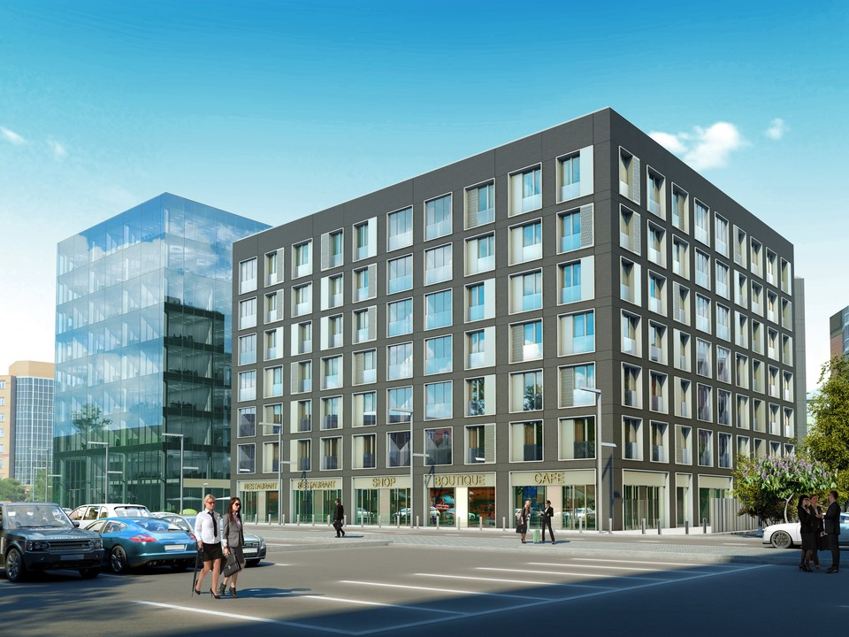

Рисунок 1.3 - Бизнес комплекс

Под организацию может быть выделено несколько этажей. Имеется всё необходимое для работы сотрудников. X Банк является финансово-кредитной организацией, занимается стандартной деятельностью банка. Производит разнообразные виды операций с деньгами и ценными бумагами, оказывает финансовые услуги юридическим, физическим лицам и правительству. Является коммерческое юридическое лицо, оно занимается: осуществлением банковских операций, привлечением денежных средств юридических и физических лиц с целью размещения от своего имени, а также открытие, ведение банковских счетов физических и юридических лиц. Действует на основании специально лицензии полномочных государственных органов.

Организационная структурой банка, на рисунке 1.4, определяется оперативные так и штабные функции банка. К оперативным относится: осуществление доверительных операций, прием и обслуживание вкладов, международные расчеты. К штабным: консультирование исполнителей, анализ хозяйственной деятельности, ведение бухгалтерского учета, прием на работу, повышение квалификации сотрудников, контроль за деятельностью банка, маркетинг. В результате структуры банка включает функциональные службы и подразделения, число которых определяется экономическим содержанием и объемом выполняемых банком операций.

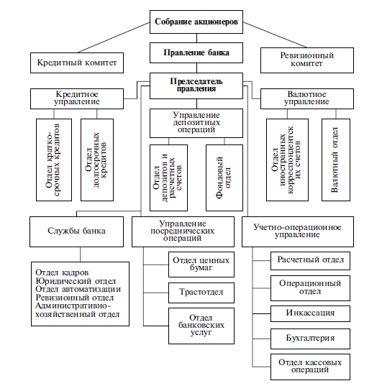

Рисунок 1.4 - Структура организации банка

Офис имеет план-схему, данная схема предоставлена на рисунке 1.5

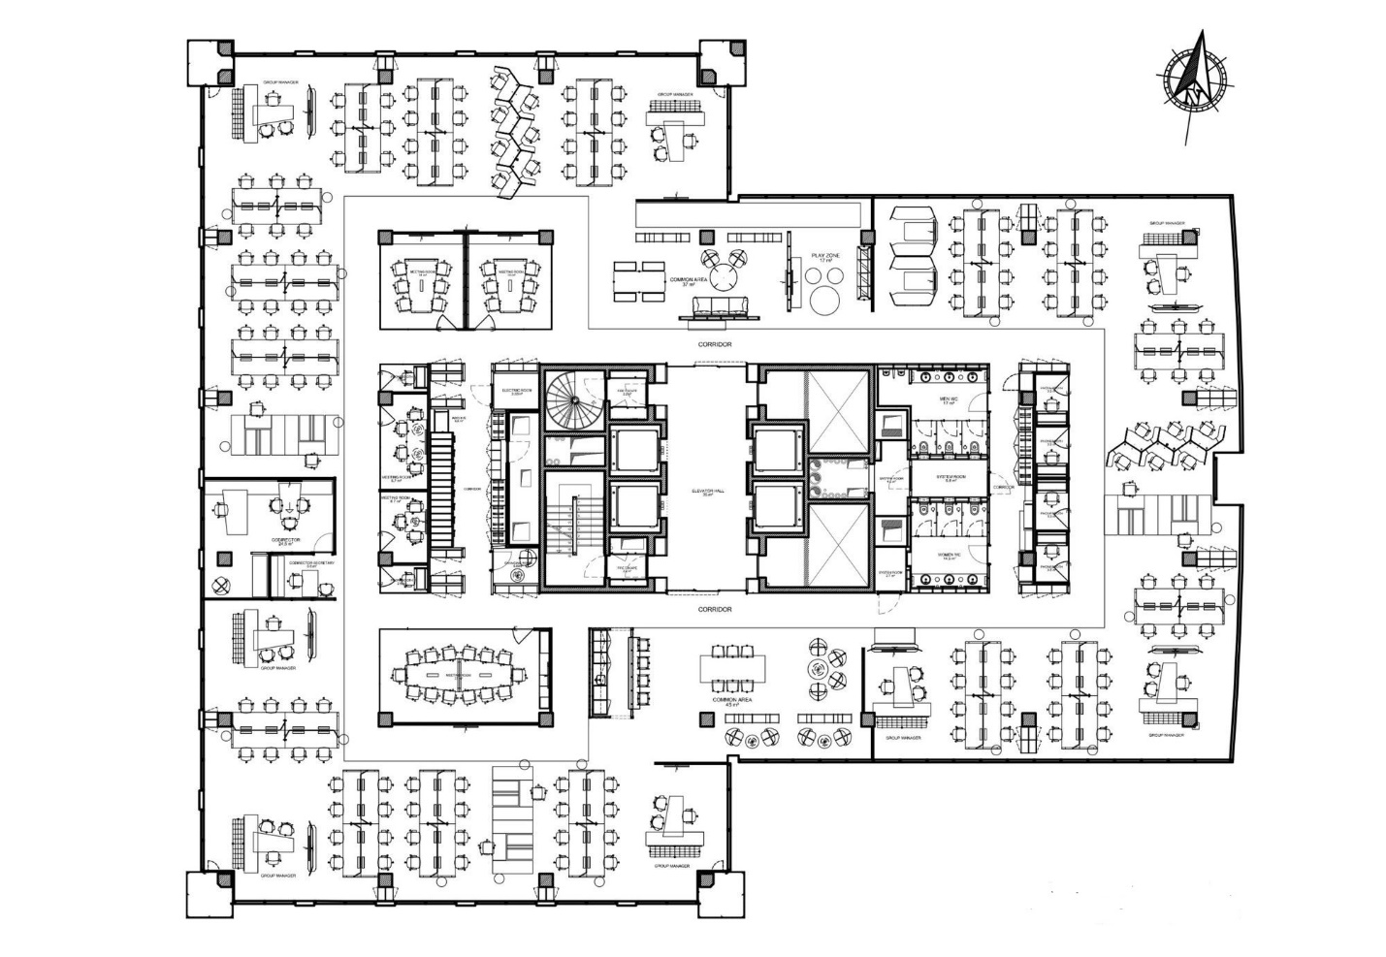

Рисунок 1.5 - схема офиса

Так же имеется своя сеть, стойка для оборудования и серверное оборудование. В дальнейшем серверное оборудование будет необходимо для использования в проекте.

В случае локальной сети (Рисунок 1.6), она находится в одном сегменте, а интернет-серверы – в другом. Маршрутизатор выполняет роль шлюза в интернет, также и для серверов.

Есть коммутационный шкаф, на стойке уже имеется оборудование банка, сервер и хабы для локальной сети.

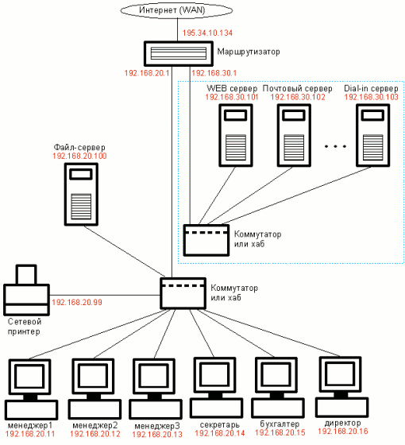

Рисунок 1.6 - Топологическая карта сети

Коммутационный шкаф ЦМО (ШТК-СП-48.8.12-48АА-9005) напольный 48U 800x1190мм (рисунок 1.7). Данный шкаф имеет необходимое место в случае докупки необходимого оборудования. Имеет удобные выходы для сетевых коммуникаций защиту по всему корпусу и стекло для возможности обзора оборудования, его работоспособности и диагностики.

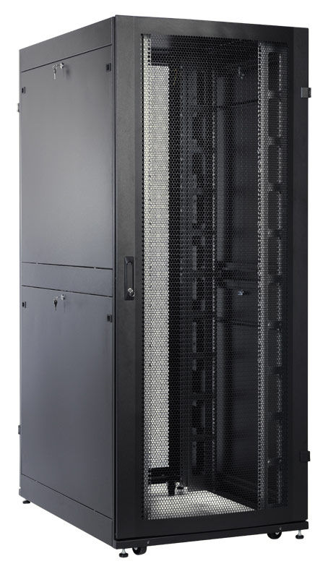

Рисунок 1.7 - Коммутационный шкаф

Серверная оснащена оборудованием SUPERMICRO SYS-6017R X9DRI-LN4F+ (Рисунок 1.8), чип сет Intel C602 Сокет LGA201.



Рисунок 1.8 – Сервер

2. Технологии WEB программирования

2.1 C#

Языком программирования для информационной системы выбран C#. Язык программирования C# — это универсальный объектно-ориентированный язык программирования. Первая общедоступная версия этого языка появилась в феврале 2002 года одновременно с выходом среды разработки Microsoft Visual Studio .NET. Начиная с того времени, язык C#, как и программная платформа Microsoft .NET, постоянно развиваются и приобретают всё более и более широкие дополнительные функциональные возможности. Для создания приложений для платформы .NET с использованием языка C# (Рисунок 1.1) существуют различные средства разработки. Наиболее популярным из них является интегрированная среда разработки (ИСР) Microsoft Visual Studio.



C# - Рисунок 2.1

В настоящее время язык программирования C# получает широкое распространение не только как универсальный язык профессиональной разработки программного обеспечения, но и как средство начального обучения программированию. В этом смысле язык C# составляет серьёзную конкуренцию таким языкам программирования, как BASIC и Pascal.

2.1 SQL

В качестве СУБД выбрана реляционная база данных MSSQL. Microsoft SQL Server — система управления реляционными базами данных (СУРБД), разработанная корпорацией Microsoft. Основной используемый язык запросов — Transact-SQL (T-SQL), создан совместно Microsoft и Sybase. Transact-SQL является реализацией стандарта ANSI/ISO по структурированному языку запросов (SQL) с расширениями. Используется для работы с базами данных, размером от персональных до крупных баз данных масштаба предприятия, успешно конкурирует с другими СУБД. Разработчик СУБД - Microsoft - позиционирует этот продукт в качестве «решения для того, чтобы управлять и анализировать корпоративные данные». MS SQL Server уже многие годы выступает как одна из лучших новейших многопользовательских СУБД, с наиболее оптимальным использованием возможностей ОС Windows и обеспечением высокой масштабируемости и надежности.

Языком реляционных баз данных является SQL. SQL – это язык структурированных запросов (Structured Query Language), первый и единственный язык работы с базами данных, который получил широкое распространение и поддерживается всеми производителями коммерческих реляционных СУБД.

SQL (Рисунок 2.4) является важнейшим компонентом методологии и технологии реляционных баз данных, неотъемлемой частью реляционной СУБД. Без SQL немыслимы разработка и эксплуатация реляционных баз данных.



Рисунок 2.4-SQL

В составе СУБД SQL выполняет множество функций. Его можно использовать в интерактивном режиме по принципу «запрос-ответ». SQL является подъязыком баз данных в обстановке прикладной программы, составленной на языке программирования. SQL — это язык запросов в приложениях многопользовательской клиент-серверной системы. SQL — это язык администрирования баз данных.

SQL нельзя отнести к конкретному виду языков. Он содержит в себе возможности и языка реляционного исчисления (исчисления кортежей), и алгебраического языка и, несомненно, является реляционно полным.

В силу исторических причин SQL стал стандартным реляционным языком и в настоящее время поддерживается практически всеми системами баз данных. Поэтому каждый специалист по базам данных должен быть знаком с ним.

Язык SQL является языком декларативного типа. В нем отсутствуют какие-либо команды управления ходом вычислительного процесса типа IF-THEN-ELSE, SWITCH, WHILE, DO-WHILE, FOR, GO TO и др. Управление ходом выполнения процесса обработки данных может выполняться интерактивно, в результате действий самого пользователя или при помощи процедурных языков программирования высокого уровня. В связи с этим различают две разновидности SQL — интерактивный и вложенный. По большей части обе формы работают одинаково, но используются различно.

3. Разработка сайта

Исходя из аналитической программы руководство определило количество клиентов и приняло решение об создании компании по предоставлению. Данная компания будет являться новым подразделением банка. Конкретно банк будет выделять сотрудников из штата и выделять бюджетные деньги. Аналитическая программа показала, что развитие такой компании принесет денежную прибыль и позволит сотрудникам проводить здоровый отдых.

Выявлена необходимость создания сайта-визитки и корпоративного сайта. Корпоративная часть сайта даст работникам определенное информативное поле для получения информации от руководства, нужных новостей в мире, обмена информацией с бухгалтерией и кадровым учётом. Далее следует обсуждение об использовании сайта, а конкретно: использовать сайт банка или создавать новый.

Есть сайт банка, но деятельность сайта банка является финансовой таким образом она не подходит для создания новой компании. Это показано на основе сравнительной таблицы Таблица 1.1.

|  |  |  |
| --- | --- | --- |
| Категории | Сайт банка | Сайт туризма |
| Контент | Информация про финансы и услуги банка | Информация услуг сельского туризма |
| Техподдержка | Другой обмен данных, связанный с потребностями клиентами банковской сферы | Тех поддержка посвященная туристической базе |
| Домен | Название сайта банка | Название сайта туристической базы |
| Интеграции | Реклама финансовых структур, финансовой грамотности | Реклама здорового отдыха, природы, сельхоз партнеров |
| Дизайн | Предназначен для информативности о структурах банка для клиентов | Природная тематика, удобное информирование клиентов |

Таблица 1.1 сравнительная таблица

В итоге сравнения информации были выведены основные критерии необходимости создания нового сайта-визитки и корпоративного сайта. Необходимостью является: дизайн, разная информативность, общая направленность сайтов.

Общая постановка задачи гласит о создании сайта-визитки с информативностью услуг нового подразделения банка. Должны быть удобные блоки с услугами. Для услуг использовать много страничную схему с картой сайта. А также разместить поля с связью для записи на отдых. Располагать информативность о контактах и местонахождении.

Следует создать второй сайт для сотрудников компании. В данном “крыле” проекта будет необходимая информация, новости, библиотека, посвященная сотрудникам. В данную часть могут попасть только зарегистрированные сотрудники, а также не все её страницы могут быть доступны определенным категориям сотрудников, таковыми являются страница администрации. В дальнейшем на основе прототипа сайта возможна реализация кадровых и бухгалтерских разделов для удобной работы с сотрудниками, находящимися на большом расстоянии от главного офиса.

4. Структурная составляющая сайта

Проект является многостраничным сайтом, состоящим из двух частей. Первая часть проекта представит сайт визитку. В нём потенциальные клиенты могут ознакомится с информацией о компании, узнать про предоставляемые услуги и контакты. Вторая часть — это корпоративный портал, на вход имеют возможность только сотрудники компании, на корпоративном портале предоставляется: главная страница с новостями, которые могут быть полезны для сотрудников, административная страница, предназначенная для администрации, электронная библиотека и страница для новых сотрудников.

Разрабатываемая перва часть проекта предназначена для сайта визитки компании по предоставлению услуг сельского туризма «Здоровый отдых». Структура сайта расположена на рисунке 3.1.

В соответствии с разработанной структурой была спроектирована главная страница.

Так как главной тематикой сайта-визитки является: сельский туризм, природа, сопряженные с сельской местностью атмосфера, то для его выполнения была явно выявлена цветовая палитра. Доминирующим цветом был выбран зеленый цвет. Шрифт был выбран на основе новости Лаборатории зрительной эргономики, которая провела исследования – какой шрифт является наиболее удобным для глаз. Для зрения человека самым безопасным является компьютерный шрифт «Veranda».

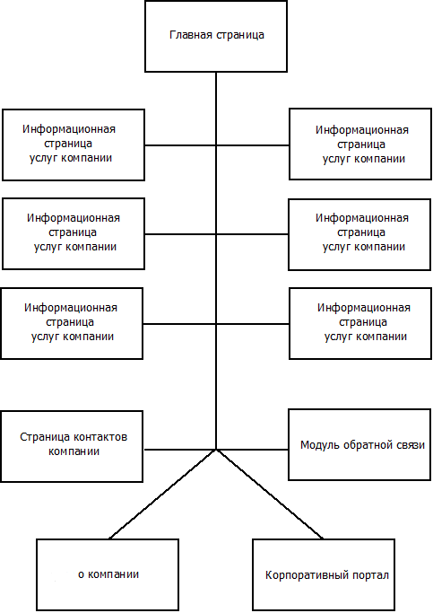

Рисунок 3.1 – Структура сайта-визитки «Здоровый отдых»